МКОУ Шелаевская СОШ

Методическая разработка
Тема: «Пути формирования творческой личности школьника на уроках химии»

Подготовил:
Курочкин Сергей Егорович,
учитель химии,
МКОУ Шелаевская СОШ,
Тайшетского района.

2016 г.

СОДЕРЖАНИЕ
Введение……………………………………..…………………………с. 3
Глава 1. Теоретические основы формирования творческой личности.
1.1. Опыт формирования творческой личности в психологической и педагогической литературе…………………………………………….с. 5
1.2. Основные пути формирования творческой личности…………..с. 7
Глава 2. Пути формирования творческой личности на уроках химии.
2.1. Формирование элементов творчества у школьников в процессе
индивидуальной работы на уроках химии……………………….с.9
2.2. Проектная технология – путь к творчеству…………………….с.12
2.3. Информационно-коммуникативные технологии и развитие творческих способностей. …………………………………………………..………с.13

Введение

Изменения, происходящие в современном обществе, предъявляют к личности все более высокие требования, повышают роль человеческого фактора. Необходимо формировать личность, способную творчески мыслить и действовать. В решении этой ответственной задачи огромная роль принадлежит школе. Подлинная перестройка школы возможна лишь при условии, если одним из основных критериев учебно-воспитательного процесса станет развитие творческих способностей учащихся. Важно готовить учащихся к творчеству во всех сферах жизни.
Уроки химии я преподаю почти 30 лет. Считаю, что этот предмет интересен и увлекателен. Современный урок должен отличатся от традиционного урока тем, что при его проведении учитель должен владеть самыми разнообразными методами и приёмами. И важнейшей задачей, стоящей перед учителем, является пробуждение учеников к познанию. При этом на первый план выходит личность учителя, его умение с наибольшей эффективностью использовать ту или иную образовательную технологию. Я глубоко уверен, чтобы уроки были действительно интересными и эффективными, учитель должен находиться в постоянном поиске, экспериментировать, совершенствовать формы, методы, приёмы работы. Надо стремиться к тому, чтобы на каждом уроке присутствовал элемент неожиданности, новизны, творчества.
Предмет химии сложен и не каждый ученик может легко усвоить материал, который изучается на уроках химии. Однако, знание химии необходимы человеку для полноценной жизни в современном мире. При помощи знаний, полученных на уроках химии, человек может провести правильный, грамотный ремонт в доме, правильно питаться, объяснять многие процессы, происходящие в нашем организме. В ходе своей педагогической деятельности в преподавании химии я столкнулся с проблемами:
• отсутствует внутренняя мотивация к деятельности, когда ученик работает по шаблону (выполняет задания ради оценки, нет стремления к самопознанию, самосовершенствованию);
• ребенок не может применить теорию на практике (не знает, как
использовать знания о свойствах веществ в своей жизни);
• испытывает страх перед практической деятельностью (отказывается работать во время испытания затруднений на практических работах).
Почему ребенок приходит в школу и уже через неделю он не хочет в нее идти, ему не интересно? Как сохранить в ребенке его творческое начало, как помочь ему стать творческой личностью, как помочь ему справляться со своими проблемами? Работа над развитием творческих способностей личности – актуальная проблема на сегодняшний момент.
Но прежде чем остановиться на том, как развивать творческие способности учащихся, с чего начинать, необходимо знать начальный уровень детей. Поэтому в 8-ом классе я обычно провожу диагностику, показывающую уровень развития творческих способностей.
Критериями развития творческих способностей считаю:
-оригинальность;
-гибкость мышления;
- беглость мышления;
- эмоциональность.
По результатам диагностического эксперимента я сделал вывод:
- В большинстве дети создают однотипные образы, малооригинальные или неоригинальные.
- Гибкость мышления развита у учащихся ниже среднего, т. е. большинство детей не способны к выделению существенных признаков из множества случайных, не способны быстро перестраиваться с одной идеи на другую, не могут комбинировать и варьировать, предлагают лишь одно – два решения проблемы.
- В течение урока отмечается нестабильность интереса к процессу и результату деятельности, т. е. происходит постоянный спад и рост интереса.
- Дети, которые аккуратно и качественно выполняют задание, а также у которых эмоциональный положительный настрой сохраняется на протяжении всего урока, более расположены к творчеству.
Учитывая всё это, моя работа с детьми направлена на творческий поиск новых методов и приемов активизации учебной и внеучебной деятельности, стремление расширить кругозор, развитие практических навыков.
Продолжая учить, надо создавать возможности для творчества, иначе и освоение не будет надёжным, и процесс будет формальным, скучным, а полученные навязанные знания будут легко забываться, выветриваться, незакрепленные повседневными упражнениями.
Практическая значимость опыта заключается в том, чтобы его результаты использовались в практике школьной работы, в учебно-воспитательный процесс для совершенствования изучения химии на уроках и во внеурочной деятельности учащихся. Свой инновационный опыт я опробовал на учащихся 8-11 классов на протяжении нескольких лет. Мною были проведены мастер классы в моём образовательном учреждении, я проводил открытые уроки, участвовал в различных конкурсах, проводил большую индивидуальную работу с детьми. Учащиеся, участвующие в моём эксперименте, также принимали участие в различных акциях, проектах, мероприятиях.
Новизна исследования заключается в разработке положений, на основе которых обеспечивается инновационный подход в определении педагогической технологии развития творческих способностей учащихся.
Для формирования творческой личности в своей профессиональной деятельности применяю следующие инновационные технологии: здоровьесберегающую, информационно-коммуникативную, проектно – исследовательскую, модульную, интегрально-образовательную технологии.
Тема моего исследования: «Пути формированию творческой личности школьника на уроках химии».
Цель: Определить пути формирования творческой личности школьников на уроках химии и во внеурочной деятельности путём применения инновационных приёмов и технологий.
Объект исследования: образовательный процесс на уроках химии и внеурочная деятельность в современной школе.
Задачи:
1) Изучить психолого-методическую, педагогическую литературу.
2) Выявить основные черты творческой личности и пути её формирования.
3) Исследовать возможности формирования творческой личности на уроках химии и во внеурочной деятельности путём применения инновационных технологий.
5) Экспериментально проверить эффективность разработанной методики.

Глава I. Теоретические основы формирования творческой личности.
1.1. Опыт формирования творческой личности в психологической и педагогической литературе.
Об опыте формирования творческой личности, как продукте совершенной практики общественного познания, свидетельствует и история науки. Так сама идея гипотетичности, мысли, искусства выдвижения гипотез, характерных для античной мысли, развивалась с Коперника, Бекона, Галилея, доказавших несоответствие чувственного восприятия действительно существующему.
О постепенности накопления опыта продуктивного мышления свидетельствует и развитие ребенка. Формы, операции, механизмы мышления обогащаются у ребенка по мере его развития.
Много таланта, ума и энергии вложили в разработку педагогических проблем, связанных с творческим развитием личности, в первую очередь личности ребенка, подростка, выдающиеся педагоги 20-х и 30-х годов: А.В.Луначарский, П.П. Блонский, С.Т.Шацкий, Б.Л.Яворский, Б.В.Асафьев, Н.Я.Брюсова. Опираясь на их опыт, обогащенный полувековым развитием науки об обучении и воспитании детей, лучшие педагоги во главе со "старейшинами"- В.Н. Шацкой, Н.Л. Гродзенской, М.А. Румер, Г.Л. Рошалем продолжали и продолжают теоретически и практически развивать принцип творческого развития детей и юношества. Творческое начало рождает в ребенке живую фантазию, живое воображение. Творчество по природе своей основано на желании сделать что-то, что до тебя еще никем не было сделано, или хотя то, что до тебя существовало, сделать по-новому, по-своему, лучше. Иначе говоря, творческое начало в человеке - это всегда стремление вперед, к лучшему, к прогрессу, к совершенству и, конечно, к прекрасному в самом высоком и широком смысле этого понятия. Вот такое творческое начало искусство и воспитывает в человеке, и в этой своей функции оно ничем не может быть заменено. По своей удивительной способности вызывать в человеке творческую фантазию оно занимает, безусловно, первое место среди всех многообразных элементов, составляющих сложную систему воспитания человека. А без творческой фантазии не сдвинуться с места ни в одной области человеческой деятельности.
Философы (особенно А.Спиркин) определяют, что творчество – это умственная и практическая деятельность, результатом которой является создание оригинальных, неповторимых ценностей, выявление новых фактов, особенностей, закономерностей, а также методов исследования и превращения материального мира или духовной культуры; если же он новый только для его автора, то новизна субъективна и не имеет общественного значения.
Поясняя свою позицию по вопросам творчества, известный психолог Л. Выготский, определял, что "творческой мы называем каждую деятельность, которая создает что-то новое… Утверждая, что творчество необходимое условие существования, и все вокруг обязано своим происхождением творческому процессу человека".
Психолог Я.Пономарев, широко трактуя понятие "творчество" определял это понятие как "механизм продуктивного развития" и не считал "новизну" решающим критерием творчества.
Украинский психолог В. Моляко, раскрывая сущность творчества с позиции психологии, определяет, что "под творчеством понимают процесс создания чего-то нового для данного субъекта". Поэтому понятно, что творчество в той или иной форме не является талантом "избранных", оно доступно каждому.
Заслуживает внимания взгляд на творчество передовых учителей-практиков (В.Сухомлинский, А.Захарченко, В.Шаталов, Ш.Амонашвили, В.Иржавцева и др.) В.Сухомлинский определял творчество как своеобразную сферу духовной жизни, самоутверждения, когда развивается самобытность и индивидуальность каждого ребенка.
А.Захаренко рассматривает творчество школьников как особенную качественную и одновременно общественную сферу, поскольку результаты ее непосредственно обращены к личности учащегося, влияют увлечению процессом познания, воспитанию потребности трудиться, высоких моральных качеств.
Творческая личность, как считает В.Андреев, - это такой тип личности, для которой характерна стойкость, высокий уровень направленности, на творчество, мотивационно-творческая активность, которая проявляется в органическом единении с высоким уровнем творческих способностей, позволяющие ей достигнуть прогрессивных, социальных и личностно значимых результатов в одной или нескольких видах деятельности.
"Творческая личность – это личность способная проникать в суть идеи и внедрять их вопреки всем преградам до получения практического результата".
Как определяет В.Моляко, основными методами изучения творчества являются методы наблюдения, самонаблюдения, биографический метод, метод изучения продуктов ученической деятельности, тестирование,
анкетирование, экспериментальные методы, хоть приложение последних связано со значительными трудностями, поскольку любой творческий процесс является оригинальным, единственным в своем роде, такой, который не воссоздается точно в том самом виде при повторном наблюдении.
Среди исследователей феномена творчества существуют две точки зрения: одни полагают, что обучить творчеству невозможно, другие утверждают, что творчеству можно научиться. Профессор В.Г.Максимов придерживается взгляда, что обучить творчеству невозможно, но это вовсе не значит, что не нужно содействовать его формированию и развитию. Он утверждает, что без определенных задатков педагога невозможно ожидать от него творческого подхода к профессии. Должны присутствовать такие качества, как любовь к детям и к своему делу, высокая нравственная и эстетическая культура, искусство владения словом, особая чуткость и внимание к миру детских переживаний чувств. Эти качества составляют ядро личности педагога-мастера, которое делает человека личностью и профессионалом.
Творчество - это двигатель всех школьных дел: учебы, труда, внеклассной работы - способный вовлечь в процесс педагогов, детей и родителей.
Только при полном взаимопонимании, поддержке друг друга, участии родителей, возникает положительный творческий результат.
Исследователи отмечают, что творческая деятельность предполагает не просто некие общие способности к ней, а разное сочетание специфических способностей. Так, указывают на энергичность, находчивость и изобретательность, честность и прямоту, стремление к обладанию фактами и принципами, независимость, интуицию и т.д. При этом познавательные и творческие способности отделяют друг друга, не разъясняя каждую из них. Но этот перечень обозначает качества личности или условия творческой деятельности, но не характеризует ее содержания.
Помимо таких свойств творческой личности, как оригинальность, быстрая обучаемость, уступчивость, трудолюбие, стремление оставаться подолгу одному, способность удивляться указывают и черты самой деятельности творческого характера: отбрасывание несущественного и второстепенного, составление сложной структуры из простых элементов (синтез), разложение (анализ) явления, комбинирование элементов, отказ от известного способа или теории, учет новых данных и т.д.
Важным элементом творческого мышления называется постановка новых вопросов или видения новой проблемы в традиционной ситуации. В целом, исследователи признают, что ни один вопрос, касающийся творческого процесса, критериев творческой деятельности и путей формирования творческих способностей не решен. Отсутствует критерий обобщения этого колоссального массива фактов.

1.2. Основные пути формирования творческой личности.

Формирование творческой личности нужно осуществлять постепенно на протяжении всех лет обучения. Постепенность овладения опытом творческой деятельности и определяет различие методов, организующих и обеспечивающих его усвоение.
Основным методом формирования творческой личности является исследовательский метод.
Сущность исследовательского метода обусловлена его функциями. Во-первых, он формирует черты творческой деятельности, которые составляют содержание элементов социального опыта. Во-вторых, организует творческое усвоение знаний, т.е. учит применять известные знания для решения проблемных задач и добывать новые в результате.
Исследовательская работа учащихся занимает на уроке больше времени, чем выполнение заданий по образцу. Однако затраты времени впоследствии компенсируются тем, что учащиеся быстро и правильно выполняют задания, могут самостоятельно изучать новый материал. Кроме того, повышается осознанность и прочность их знаний, появляется устойчивый интерес к предмету.
Вывод: именно исследовательский метод способен играть решающую роль в развитии творческих возможностей учащихся. Исследовательский метод предполагает готовность ученика к целостному решению проблемной задачи, самостоятельному прохождению необходимых его этапов.
Эвристический метод.
Целостная задача требует умения: анализировать условия ее в соотнесении с вопросом задачи, преобразовать основную проблему в ряд частных проблем, подчиненных главной, проектировать план и этапы решения проблемы, формулировать гипотезу, проверять решения и т.д. Для того, чтобы ученики могли решать целостную задачу, их необходимо учить самостоятельно выполнять каждый из ее этапов. Поэлементное освоение опыта творческой деятельности, овладение отдельными этапами решения проблемных задач обеспечивается эвристическим методом.
Наиболее выразительной формой этого метода является эвристическая беседа, состоящая из серии взаимосвязанных вопросов, каждый из которых служит шагом на пути к решению проблемы и большинство которых требует от учащихся не только воспроизведения своих знаний, но и осуществления небольшого поиска.
При эвристической беседе учитель направляет поиск, последовательно ставит проблемы, формулирует противоречия, создает конфликтные ситуации, сам строит шаги этой беседы, а ученики самостоятельно ищут решения в каждом звене проблемы.
Эвристическая беседа имеет свой облик, отличающий ее от репродуктивной. Вначале учитель ставит проблему. Ввиду недоступности ее решения он членит ее на серию вопросов, каждый из которых является шагом на пути к решению. Каждый из вопросов представляют подпроблемы, которые надо решать творчески. Остальные вопросы носят репродуктивный характер, но они нужны для актуализации данных, важных для решения. В конечном счете, все шаги последовательно должны привести к решению проблемы.
Метод проблемного изложения.
Проблемное изложение состоит в том, что в процессе решения учащимися специально разработанной системы проблем и проблемных задач происходит овладение опытом творческой деятельности, творческое усвоение знаний и способов деятельности.
Структура проблемного изложения:
1.Постановка проблемы;
2.Ход решения и его логика;
3.Процесс решения, возможные и действительные затруднения и противоречия;
4.Решение и доказательство его правильности;
5.Раскрытие значения решения для дальнейшего развития мысли или сферы деятельности.
При проблемном изложении учитель пользуется словом, логичным рассуждением, чтением текста, демонстрацией опыта, видеофильмами, компьютерной техникой и т.д. Роль этих средств зависит от того, каким образом, и какая с их помощью организована познавательная деятельность учащихся.
Важно осознать своеобразие этого метода, состоящее в том, что ученик при нем не только воспринимает, осознает и запоминает информацию, но и следит за логикой доказательств, за движением мысли учителя или заменяющего его средства, контролирует ее убедительность. У него возникают сомнения, вопросы, касающиеся логики и убедительности, как доказательства, так и самого решения. Более того, в силу такого характера воздействия, проблемное изложение сопровождается участием учеников в прогнозировании следующего шага рассуждения или опыта.
Значение проблемного изложения в том, что, излагая факты из истории науки, оно неизбежно делает акцент на процессе познания, на движении знания от одного состояния к другому, вводит учащихся в лабораторию научно-познавательной деятельности.

Анализ литературы позволил определить:
- черты творческой личности (самостоятельность, умение видеть проблему, умение находить альтернативные пути решения проблемы, построение нового способа решения, самостоятельность и т. д.).
- методы формирования творческой личности (исследовательский, эвристическая беседа, метод проблемного изложения).
- приемы активизации, способствующие формированию творческой личности (прием новизны, создание проблемной ситуации, прием значимости, динамичности и др.).

Глава 2. Пути формирования творческой личности на уроках химии.

2.1. Формирование творчества у школьников в процессе индивидуальной работы на уроках химии.
Индивидуализация обучения способствует развитию способностей учащихся, учитываются их склонности и интересы, различное отношение к учению, к отдельным учебным предметам.
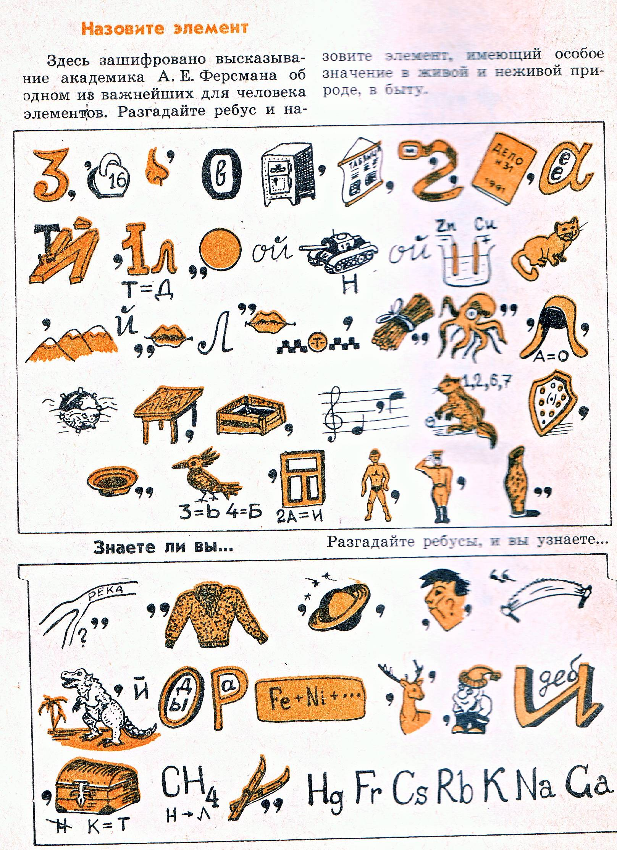
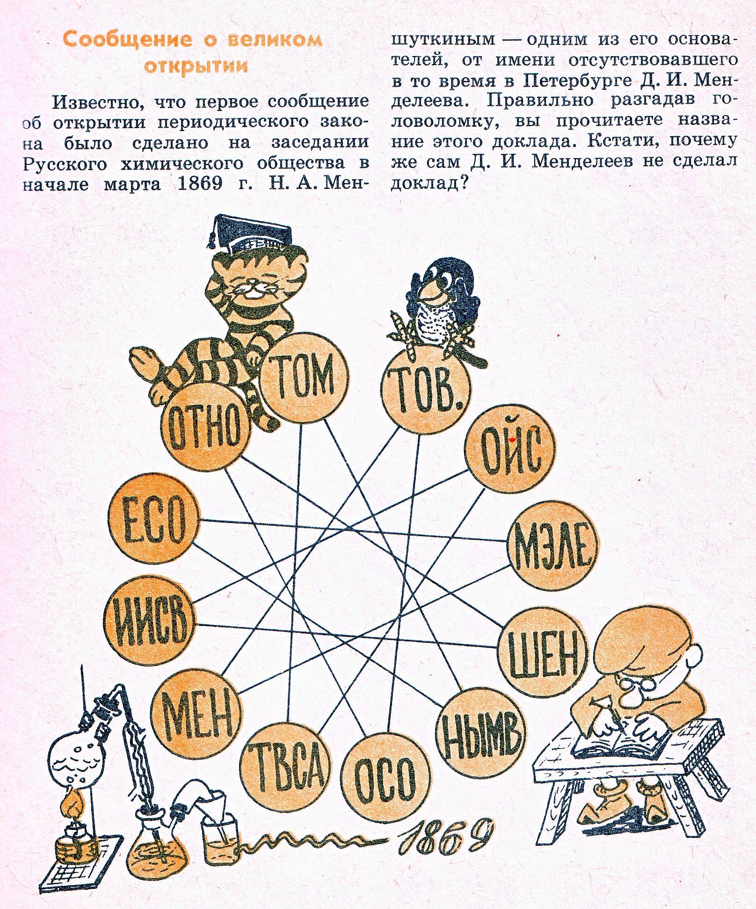
Определяя индивидуальные возможности школьника, нужно подбирать ему такую систему заданий, которая будет и по

силе, и в тоже время потребует не простого воспроизведения формулы или решения по запомнившемуся образцу, а работы со строго определенной для него долей творческой самостоятельности. В эти задания могут быть включены вопросы, для ответов на которые ученики должны поработать с книгой, написание различных планов, ответа на самые разнообразные вопросы, различные творческие и специальные задания. Индивидуальные задания отличаются от основных заданий постепенным переходом от простого к сложному, от простого воспроизведения к творческой работе.
Одним из средств выполнения этой задачи является использование в самостоятельной работе заданий, одинаковых по содержанию, но различных по способу выполнения. В отличие от обычных заданий, в которых одинаково содержание и одинаков способ выполнения (задания I вида), использование заданий, одинаковых по содержанию, но различных по способу выполнения (задания II вида), дает возможность каждому ученику проявить свои творческие способности и возможности.
Пример.
Задание I вида: Напишите уравнение реакций взаимодействия серной кислоты с хлоридом бария.
Задание II вида: Напишите известные вам способы получения сульфата бария.
Одни ученики смогут записать только одно-два уравнения и решить их, другие запишут большее число вариантов. Деятельность учащихся носит поисковый, творческий характер, так как для выполнения задания необходимо не только умение решить уравнение, но и понимать взаимосвязь между компонентами и результатом действий. Для выполнения этого задания нужно хорошо знать химические свойства веществ, уметь записывать уравнения реакции.
Цель самостоятельных работ - создание предпосылок для творческой деятельности. Познавательная деятельность обучаемых заключается в глубоком проникновении в сущность рассматриваемых объектов, установлении связей и отношений, необходимых для нахождения новых связей и отношений, неизвестных ранее идей и принципов решений, генерирования новой информации.
Эффективность самостоятельной работы учащихся прямо зависит от условий, обеспечивающих организацию и планирование, управление и контроль за системой самостоятельных работ.
Одним из эффективных средств развития творческого мышления являются эвристические задачи. Такие задачи требуют "открыть" (разработать) специфический способ достижения поставленной цели, точно и понятно описать его.
Эвристические задачи вовлекают детей в творческую поисковую деятельность, содействуют развитию многих интеллектуальных умений.
Решение эвристических задач требует умения работать с алгоритмами, т.е. планировать последовательность действий для достижения какой-либо цели, а также решать широкий класс задач, для которых ответом является не число или утверждение, а описание последовательности действий. Такими заданиями могут служить отчёты по выполненным практическим заданиям. Не всем детям легко составлять эти отчёты, иногда приходится проводить консультации после уроков.

Задача. Среди трех монет одна медная, вторая цинковая, третья железная. Как отличить монеты при помощи концентрированной серной кислоты.
При обучении решению разветвляющихся эвристических задач целесообразно использовать задания по восстановлению блок-схем. При этом ученики анализируют каждый блок схемы, определяют возможные варианты по заполнению пропущенных блоков, что способствует развитию гибкости ума. Эти задания обладают и развивающим эффектом, поскольку деятельность учеников по заполнению готовой блок-схемы основана на таких интеллектуальных умениях, как умение анализировать, обобщать, сравнивать, делать выводы из данных условий.
Применяю задания с ограниченным временем на выполнение. Эти задания проходят в достаточно высоком темпе, на ответ 2-3 секунды. Чередуются вопросы из разных областей знаний. Такая работа придает дух соревнования, концентрирует внимание, развивает умение быстро переключаться с одного вида деятельности на другой. Все эти навыки в совокупности войдут в структуру творческого характера, который и формируется на уроке.
Задание. Составьте схему-конспект для изучения свойств алканов. Отразите в ней основные разделы изучаемого материала. Схема конспект может составляться детьми при выполнении домашнего задания, в виде закрепления. Во время прослушивания лекции, дети так же могут составлять схему, но эта работа выполняется в старших классах, когда ребёнок обладает большим запасом знаний и становится более самостоятельным.
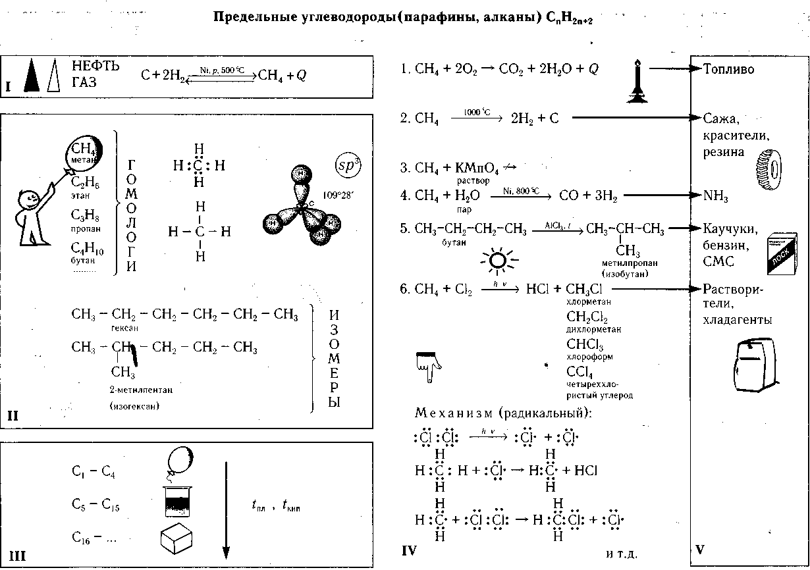

Для детей, которым химия дается с очень большими трудностями, можно предложить такой вид работы, как подготовка сообщений и докладов. Здесь им можно задать посильную для них тему, или предложить выбрать тему самостоятельно.
Привлекая школьников к решению нестандартных заданий, тем самым развиваю творческое мышление, прививаю стойкий интерес к предмету, что является условием успешного обучения в средних и старших классах. Но следует помнить, что такая работа будет эффективна только при условии доброжелательного отношения к каждому ученику, привлечения его к высказыванию своих предположений и не боязни задавать вопросы.
2.2. Проектная технология – путь к творчеству.
Трансформировать знания, полученные учащимися на уроках химии и географии, в умения и навыки мне помогают проектно - исследовательские методы. «Проектно - исследовательские умения и навыки - наиболее соответствующие современному, динамическому миру способы адаптации к условиям постоянно меняющегося окружения» (А.В. Леонтович). Они позволяют сделать акцент не на повторение заданного учителем алгоритма усвоения информации, а на осмысленную учеником потребность приобретать ту или иную информацию, необходимую ему для продвижения в собственном поле образования. Ученики самостоятельно ставят проблему, выдвигают гипотезы, изучают теоретический материал, связанный с выбранной темой, овладевают на практике методами исследования, собирают, анализируют и обобщают материал, делают выводы, представляют результат своего исследования школьному сообществу.
Любой проект связан с прогнозированием, а потому может служить эффективным инструментом развития интеллекта и креативности ребенка в обучении.
Идея проекта, как правило, рождается учителем. Проблемная ситуация создается таким образом, что ученику кажется, что эта проблема занимала его ничуть не меньше, и он давно пытается ее разрешить, правда, не знал, как это сделать. Образовательный проект предусматривает комплексный характер деятельности всех его участников по получению образовательной продукции за определенный промежуток времени – от одного урока до нескольких месяцев. Проекты, которые выполняют дети, бывают, как индивидуальные, так и групповые. Вначале это небольшие проекты, но важно, чтобы эти первые проекты, были особенно интересны для детей, чтобы проявился интерес к познанию, к творчеству.
Первые проекты, это небольшие творческие задания. По результатам выполненных работ, можно судить, насколько развито у ребёнка творчество.
Дети, у которых творческое начало развито плохо, к таким заданиям относятся без интереса, формально. На первых порах они копируют работу у товарищей или в Интернете.
На первых уроках ребята выполняют мини-проекты. Исследовательские проекты для них очень интересны и вызывают море эмоций. При изучении темы «Вода» дети могут осуществить проект «Почему треснула бутылка»? Дети знают, что при охлаждении вода сжимается. Но когда бутылка, наполненная водой и оставленная на морозе, треснула, дети пришли в недоумение. Почему? Затем наполнили бутылку раствором антифриза, вынесли её на мороз и убедились в том, что есть жидкости, которые не замерзают при 20 градусах мороза. Почему?
С возрастом проекты становятся более масштабные и сложные, занимают большой промежуток времени.
Результаты проектной деятельности можно представить на конкурсе: на уровне класса, школы и выше. Есть проекты, которые выигрышно смотрятся на конкурсе и могут занимать призовые места.
Результаты таких проектов ориентируют учащихся на реализацию принципа осознанности знания, мотивируют их на последующую проектную деятельность, способствуют развитию компетентности самообучения, саморазвития.
2.3. Информационно-коммуникативные технологии и развитие творческих способностей.
Использование информационно - коммуникационных технологий открывает новые перспективы и поразительные возможности для обучения химии. Применение на уроках интерактивных презентаций позволяет эффективно проводить проверку выполненных заданий и убедиться в правильности ответа, активизирует познавательную деятельность учащихся. Учащиеся имеют возможность принимать активное участие в создании уроков (поиск и систематизация информации), тем самым, формируя навыки самостоятельной работы по предмету, а также навыки владения информационными компьютерными технологиями. При подготовке к урокам ученики используют Интернет-ресурсы, образовательные сайты, как информационное поле, позволяющее получить дополнительную оперативную, актуальную информацию по темам урока.
Использование компьютерных технологий дает увеличение плотности урока без ущерба качеству усвоения, позволяет учителю повысить темп урока, помогает лучше усвоить логику рассуждений. Все это повышает уровень обучения и вызывает интерес учащихся к предмету.
Уникальную возможность в организации обучения дает мультимедийное оборудование. Много заданий учащиеся могут выполняют на компьютере, используя интерактивные диски. Детям нравится выполнять различные задания на компьютере: проводить виртуальные опыты, смотреть видеофильмы.
Используя учебное электронное пособие “Химия 8 – 11 класс. Виртуальная лаборатория» с помощью компьютерного сопровождения, можно проводить демонстрации химического эксперимента, который, в силу опасности для здоровья детей или трудности выполнения в условиях школьной лаборатории, не может быть проделан на уроке.
Применение компьютерных технологий позволяют идти в ногу со временем и
способствует развитию творческих способностей у детей, повышает их интеллект.
Приложение 1.
Конспект урока.
Тема: «Металлы в организме человека»
Цели: Создать условия для формирования представлений учащихся о влиянии металлов на человеческий организм.
Учебные: глубже изучить свойства металлов.
Обучающая: Сформировать представление о влиянии металлов на здоровье человека.
Развивающая:
- Способствовать развитию умения анализировать и оценивать факты, делать выводы на основе сравнения.
- Развивать любознательность учащихся и познавательный интереса к предмету.
Воспитывающая: Содействовать воспитанию бережного отношения к здоровью человека.
Результативность урока.
Учащиеся должны:
- Описывать влияние металлов на жизнедеятельность человеческого организма с использованием справочного материала.
- Четко и грамотно выражать свои мысли.

Тип урока: занятие по комплексному применению знаний и способов деятельности (на основе интеграции курсов химии и биологии)
Оборудование: дидактический материал, компьютер (презентация), набор химических реактивов, выставка продуктов питания содержащих металлы.
Девиз урока: «Мощь и сила науки – во множестве фактов, цель – в обобщении» (Д.И. Менделеев)
Ход урока.
I. Организационный момент.
1.1.Мотивация
Сегодня мы с вами оказались в океане Знаний в лодке под названием «Химия»: я в качестве рулевого, а вы в качестве гребцов. И от нашего взаимопонимания, дружной работы зависит, насколько успешно мы доплывем до пристани «Перемена».
Тема мероприятия: «Металлы в организме человека».
«Мощь и сила науки – во множестве фактов, цель – в обобщении».
Цели мероприятия: обобщить и углубить знания по теме: «Металлы»; дополнить их новыми, расширить ваш кругозор и подготовиться к экзамену по химии.
Каково происхождение слова «металл»? Откуда оно пришло к нам?
Греческое слово металлон имело значение «земляные работы, раскопки», а позднее стало означать «шахта, рудник, руда». В латинском языке слово металлум получило значение «руда и выплавляемый из нее металл» и уже в виде французского металл перекочевало в Россию.
2. Актуализация опорных знаний
Вы уже познакомились с Периодической системой химических элементов Д. И. Менделеева, с классификацией химических элементов узнали, что из 114 элементов 92 являются металлами. Термин «металлы» относится и к химическим элементам, и к простым веществам.
2.2 Разминка «Загадочная пауза».
(загадки о металлах).
1. Он в теченье многих лет был причиной многих бед (Золото)
2. Был металл серебристо-белым, в соединении стал мелом (Кальций)
3. Красит пламя в желтый цвет, в воду кинь – его уж нет. (Натрий)
4. В старину ценилась дорого,
Цветом красная, как золото,
Постоянно с ним дружна,
В электротехнике очень нужна (Медь)
2.2. Фронтальная беседа
1. Что такое химический элемент?
2. Что такое простое вещество?
3. Какие свойства характерны для атомов металлов?
4. Какими общими физическими свойствами обладают простые вещества- металлы и почему?
- Основная часть мероприятия
Во время рассказа учителя дети опираются на опорный конспект.
Учитель химии: Природа создала множество живых организмов – простых и сложных, похожих и совершенно не похожих друг на друга. Вместе с неживой природой они образовали сложную, но гармоничную систему – природу Земли. В качестве эпиграфа к нашему уроку мы выбрали слова великого немецкого поэта Гете.
«Природа не признает шуток; она всегда правдива, всегда серьезна, всегда строга; она всегда права, ошибки же и заблуждения исходят от людей»
Однако человек своей деятельностью нарушает гармонию природы, нанося тем самым вред не только окружающей среде, но и собственному здоровью. (Учитель читает вторую часть эпиграфа.) Спустя полтора столетия слова поэта получили, к сожалению, полное подтверждение. Внимательно осмотритесь вокруг. Где вы не были: дома, в училище, на улице или в транспорте – вы увидите, какое множество металлов трудится вокруг нас. А какое множество тайн и загадок таит их производство и применение? Параллельно уживаются и польза от применения металлов и опасность от многих из них для живых организмов.Вам предоставляется возможность побыть в роли ученых – биохимиков, экологов и оценить возможности металлов, как химических элементов, так и ионов металлов. В состав клеток живых организмов, в том числе и человека, входят металлы.
В организме человека находятся 81 химический элемент из 92 встречающихся в природе. Организм человека состоит на 60% из воды, 34% приходится на органические вещества и 6% - на неорганические. Основными компонентами органических веществ являются углерод, водород, кислород, в их состав входят также азот, фосфор и сера. В неорганических веществах организма человека обязательно присутствуют химические элементы: Ca, P, O, Na, Mg, S, B, Cl, K, V, Mn, Fe, Co, Ni, Cu, Zn, Mo, Cr, Si, I, F, Se. Химические элементы и их соединения, необходимые для нормальной жизнедеятельности организма в сравнительно больших количествах, называются макроэлементами, а элементы, требующиеся организмам в крайне малых количествах, – микроэлементами. Из данных таблицы видно, насколько разнообразны металлы, входящие в состав организма человека.
Человеческий организм - сложная химическая лаборатория. Трудно себе представить, но ежедневно наше самочувствие, настроение и даже аппетит могут зависеть от минеральных веществ. Без них бесполезными оказываются витамины, невозможны синтез и распад белков, жиров и углеводов.
На доске вывешивается схема, показывающая содержание металлов в организме. Происходит анализ схемы.
Например, если вес человека составляет 70 кг, то в нем содержится (в граммах): кальция - 1700, калия - 250, натрия - 70, магния - 42, железа - 5, цинка - 3.
Очевидно, что металлы необходимы клеткам тела человека для нормальной жизнедеятельности. Как избыток, так и недостаток металлов оказывает отрицательное влияние на организм, а некоторые металлы могут оказывать даже токсичное влияние.
Рассмотрим биологическую роль некоторых металлов в организме человека. Металлы наши друзья или враги?
3.1. Работа с таблицей
Работать будем с таблицей, в которой отражены биологическая роль металлов и их токсическое действие.
В чем биологическая роль натрия? А к чему может привести его избыток? Какой элемент содержится в яблоках? Железо. В организме человека содержится около 5 г, 75% которого входит в состав гемоглобина крови. Академик Ферсман говорил, что железо – не только основа всего мира, самый главный металл окружающей нас природы. Оно основа культуры и промышленности, оно орудие войны и мирного труда. Какова же биологическая роль железа?
Какой элемент содержится в изюме, кураге, черносливе? Калий
Основными источниками этого элемента являются хлеб (особенно грубого помола), крупы, бобовые. Его биологическая роль? Магний
В человеческом организме наибольшее количество меди содержится в мозге и печени, и одно это обстоятельство указывает на её важность в жизнедеятельности. Обнаружено, что при болях повышается концентрация меди в крови и спинномозговой жидкости. Нормальная суточная потребность человека в меди 2-2,5 мг.
Алюминиевую посуду называют посудой бедняков, т.к. этот металл способствует развитию старческого атеросклероза. При приготовлении пищи в такой посуде алюминий частично переходит в организм, где и накапливается.
Основными источниками кальция являются молоко и молочные продукты, яичные желтки, овощи, фрукты. Его биологическая роль?
Этот элемент мало кому из нас знаком. А между тем он играет важную роль в повышении защитных функций организма. В последние годы стало известно, что в сочетании с другими минеральными веществами ванадий замедляет процессы старения. Содержится в неочищенном рисе, фасоли, ячмене, гречихе.
Большие количества этого элемента очень опасны для здоровья. Канцерогенное действие никотина, находящегося в табачном дыме, как правило, связано с присутствием кадмия.
Хром необходим нашему организму в определенных дозах, но если его слишком много, он опасен.
! Имеется большое число химических элементов, особенно среди тяжелых, являющихся ядами для живых организмов, - они оказывают неблагоприятное биологическое воздействие.
Работа в группах. (приложение) По окончанию работы в группах, каждая группа сообщает о вреде металла.
Необходимо принимать во внимание, что, поскольку свинец встречается в естественной природной среде, его присутствие в человеческом организме является неизбежным.
В Интернете в 1995 г. появилось сообщение, что у студентки Пекинского университета внезапно начались головокружения, сильные кишечные спазмы, жгучие боли в ладонях и ступнях. Затем у нее прядями стали выпадать волосы. Родители срочно отправили ее в больницу, но девушка погрузилась в кому. По мнению врачей, головокружения и боли в ладонях и ступнях, а также в суставах указывали на серьезное невралгическое расстройство. Однако пункция позвоночника не выявила никаких отклонений. Анализы отравление мышьяком и свинцом также оказались отрицательными. Действие, какого металла на организм человека связано выпадением волос? (Таллия.)
Это «металл смерти». В древности ртуть называли «живым серебром», а когда о ребенке хотят сказать, что он чересчур подвижен, о нем говорят: «Это просто ртуть, а не ребенок!» «Невозможно перечислить болезни, вызванные «живым серебром» (ртутью)»,— говорил Парацельс.
Учитель: Многие токсичные металлы имеют химическое сходство с биологически важными металлами, поэтому первые легко включаются в круговорот последних в экосистемах и выключают работу ферментов в организме.
Что же влияет на биохимические циклы металлов в биосфере? Кто виновен в изменении биосферных потоков?
Выводы:
1. Хозяйственная деятельность человека существенно повлияла на биогеохимические циклы многих элементов в биосфере. С помощью трех ударных сил, оказывающих наиболее сильное воздействие на окружающую среду: сельское хозяйство, энергетика, промышленное производство – человек значительно изменил биосферные потоки металлов, например ( Pb, Cu, Fe, Hg)
2. Многие экологические проблемы рождены несбалансированностью циклов многих элементов, которые, в свою очередь, вызваны опять-таки деятельностью человека. Так, хозяйственные выбросы Pb, Cd, Zn, токсичные для живых организмов, превосходят естественные потоки этих металлов в биосфере в 18,5 и 3 раза, для Hg, Ni – в 2-3- раза.

  - . Лабораторная работа «Действие солей металлов на белок»
Реактивы: раствор белка, раствор сульфата меди, раствор ацетата свинца. Опыт заранее подготовлен один из учащихся.
Опыт 1.
Алгоритм
- К раствору белка добавить раствор сульфата меди (II).
- Пронаблюдайте изменения
- Сделайте вывод о действии CuSO4 на белок.
Опыт 2
Алгоритм
- К раствору белка добавить раствор ацетата свинца.
- Пронаблюдайте изменения
- Сделайте вывод о действии Pb(CH3COOH)2 на белок.
Учащиеся делают вывод о разрушении белка.
Вопрос: Можно ли использовать белок как противоядие при отравлении солями тяжелых металлов? Какое химическое взаимодействие лежит в основе обеззараживания солей тяжелых металлов?
Токсическое действие солей тяжелых металлов обуславливается их способностью образовывать с белками нерастворимые соли. В свою очередь, это является причиной денатурации белков. В составе яичного альбумина преобладают аминокислоты ( аспаргиновая и глутаминовая) с выраженными кислотными свойствами. Таким образом, ионы тяжелых металлов попавшие в организм в ж/к тракте связываются в нерастворимые соли и выводятся наружу, не успев причинить вреда тем белкам, из которых построен организм человека.
- Подведение итогов мероприятия.
? Какие последствия для человеческого организма может иметь удаление из него всех металлов?
Делаем вывод, об огромной роли металлов в организме человека.
5. Заключение мероприятия.
Учитель: Но знаете ли вы, что количество различных металлов, содержащихся в организме человека, ещё и влияет на характер человека.
Психологическая страничка(сообщения подготовленное учеником заранее)
Выводы:
Выставляем отметки. Проводим рефлексию.
Приложение к уроку.
Материалы для использования при работе в группах
материалы для группы № 1: «Ртуть»
Положение металлов в Периодической системе Д.И.Менделеева
Ртуть (порядковый номер 80) находится в 6-м большом периоде, 2 группе побочной подгруппе.
Историческая справка.
У писателя-фантаста И.А.Ефремова есть рассказ «Озеро горных духов». Люди, оказавшиеся на берегах этого озера в солнечную погоду, погибали. Местные жители уверяли, что озеро населяют духи, которые не терпят пришельцев.

Экспедиция геологов смогла добраться до затерянного в горах озера, и с изумлением обнаружили, что озеро состояло не только из воды. Вместе с водой присутствовала самородная ртуть. А «злыми духами» были ртутные пары, которые в жаркую погоду поднимались на поверхности больших и маленьких луж, окружавших озеро и наполненных ртутью. Ртуть находили в Испании на дне колодцев, при раскопках египетских гробниц в середине 2 тысячелетия н.э. Ртуть была известна в древности в Китае и Индии. Ртуть упоминается в трудах древних учёных, которые использовали её в качестве лекарства. С помощью ртути изготавливали амальгамированные зеркала. Амальгаму металла золота или серебра наносили на металлический лист и сильно нагревали. При этом ртуть испарялась, а тончайший слой золота или серебра оставался на листе. Но этот способ был очень опасным из-за отравлений парами ртути. При золочении купола Христа Спасителя в г. Москве использовался метод лазерного напыления золота на металлические листы, из которых состоит купол.
Наиболее крупное месторождение ртути находится в Альмадене (Испания). Разработка этого месторождения началась ещё в период Римской империи. Ежегодно римляне добывали 4,5 т ртути.
Токсическое действие ртути.
В организме человека ионы ртути энергично соединяются с белками и прочно удерживаются в образовавшихся комплексах. Белки, содержащие эти группы, находятся в почках, поэтому ртуть, попадая в организм, сосредотачивается преимущественно в почках и нарушает их нормальную деятельность. При вдыхании паров ртути она концентрируется в мозге.
В1953 г. Более ста жителей японского городка заболели странной болезнью. У них появились конвульсии, судороги сводили мышцы. Наиболее тяжёлые случаи заканчивались полной слепотой, параличом, безумием, смертью. Оказалось, что они употребляли в пищу морскую рыбу, которая была напичкана ртутью, сбрасываемой хим.предприятием (ртуть накапливается в основном в голове рыбы).
При отравлении ртутью появляются симптомы: расстройство речи, ухудшение слуха, потеря памяти и усталость, нарушение координации движений, ЦНС.
Источники загрязнения
Сжигание топлива, металлургические процессы, потери ртути на предприятиях по производству хлора и каустической соды, сжигание мусора, сточные воды, коксование угля.
Материалы для группы № 2: «Свинец»
Положение в Периодической системе Д.И.Менделеева
Свинец (порядковый номер 82) находится в 8-м большом периоде, 4 группе главной подгруппе
Историческая справка
Рим спасли гуси – это известно всем. Бдительные птицы своевременно заметили приближение неприятельских войск и резким гортанным звуком сигнализировали об опасности. Но впоследствии Римской империи суждено было пасть.
Что погубило Рим? «В падении Рима повинно отравление свинцом» - так считают учёные-токсикологи. Люди пользовались знаменитым водопроводом, «сработанным ещё рабами Рима», а трубы его, как известно, были сделаны из свинца. Кроме этого, использование оправленной в свинец посудой, свинцовых косметических красок, палочек для письма обусловило быстрое вымирание римской аристократии. Из-за систематического отравления малыми дозами свинца средняя продолжительность жизни римских патрициев не превышала 25 лет. При раскопках останки древних римлян содержали большое количество свинца.
Свинец редко встречается в самородном виде, но из руд выплавляется легко. Впервые свинец стал известен египтянам одновременно с железом и серебром. За 2 тыс. до н.э. свинец умели выплавлять в Индии и Китае. В России производство свинца известно с давних пор. Но до 18 века производство его носило кустарный характер.
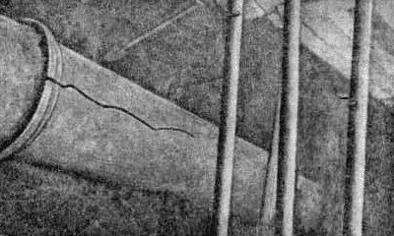
Токсическое действие свинца
Все растворимые соединения этого элемента ядовиты. Вода, которая питала Древний Рим, была богата углекислым газом. Реагируя со свинцом, он образует хорошо растворимый в воде кислый углекислый свинец. Поступая даже в малых порциях в организм, свинец задерживается в нём и постепенно замещает кальций, который входит в состав костей. Это приводит к хроническим заболеваниям. Испанский художник Ф. Гойя часто использовал в живописи свинцовые белила для получения любимых серых тонов. И он тяжело болел. Его изнуряли припадки, галлюцинации, был разбит параличом.
При отравлении свинцом появляются симптомы: поражения дёсен, заболевания почек, сосудов и ЦНС, головные боли, головокружение, повышение внутричерепного давления, блокируется синтез гемоглобина.
Источники загрязнения
Промышленные и бытовые сточные воды, выбросы автотранспорта(главным образом этилированный бензин-тетраэтилсвинец), производство фотоматериалов, спичек. красок, аккумуляторов.

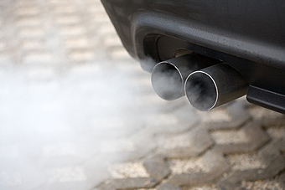
Материалы для группы № 3: «Медь»
Положение в Периодической системе Д.И.Менделеева
Медь (порядковый номер 29) находится в 4-м большом периоде, 1 группе побочной подгруппе.
Историческая справка
По мнению французского учёного М.Бертло, человечество познакомилось с медью не менее 5 тыс. лет назад. По мнению других исследователей – раньше. Медь и её сплав с оловом – бронза – обозначили целую эпоху в истории развития человечества – бронзовый век. Бронза вытеснила каменные орудия труда. Бронза как и медь оказались прекрасным материалом для чеканки и скульптуры. В 5 веке до н.э. люди научились отливать бронзовые статуи. При сплавлении меди с цинковой пылью получается замечательный сплав – латунь.
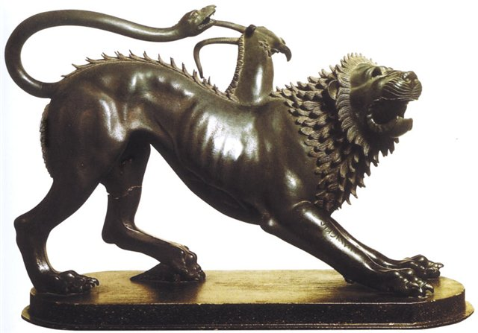

Медь, наряду с золотом и серебром встречается в природе в самородном состоянии (самый крупный из когда-либо найденных самородков меди весил 420 тонн).Она обладает хорошей ковкостью, легко обрабатывается. Хотя медное орудие было не таким твёрдым, как камень, но затупившееся остриё его можно опять заточить и использовать снова. В рукописях, найденных при раскопках одной из гробниц в Фивах, содержались секреты «получения» золота из меди египетскими жрецами.
В 3-м тысячелетии до н.э. в Египте было сооружено одно из семи чудес света - пирамида Хеопса. Эта величественная гробница фараона сложена из 2 миллионов 300 тысяч каменных глыб весом по 2,5 тонны, и каждая из них была добыта и обработана медным инструментом.
Токсическое действие меди
Медь относят к группе высокотоксичных металлов. Ионы меди способны блокировать ферменты и нарушать их каталитическую функцию. Медь в организме играет важную роль в поддержании нормального состава крови, т.к. активизирует железо печени для образования гемоглобина.
При отравлении медью появляются симптомы: соли меди вызывают расстройство ЦНС, печени и почек, поражение зубов и слизистой рта, вызывают гастриты, язвенную болезнь желудка, снижение иммунобиологической реактивности, разрушают эритроциты. При малых концентрациях возможны анемия и заболевания костной ткани. Избыток меди может вызвать желтуху.
Источники загрязнения
Промышленные выбросы, отходы, стоки предприятий цветной металлургии, выхлопные газы автотранспорта, медьсодержащие удобрения и пестициды, сжигание топлива.

Материалы для группы № 4: «Кадмий»
Положение в Периодической системе Д.И.Менделеева
Кадмий (порядковый номер 48) находится в 5-м большом периоде, 2 группе побочной подгруппе.
Историческая справка
В 1817 г. A Штромейер, приват-доцент кафедры химии медицинского факультета Геттингенского университета и главный инспектор аптек в Ганновере, обнаружил, что при прокаливании карбоната цинка, продаваемого в аптеках, образуется жёлтое вещество, хотя никаких других примесей не было. При исследовании полученного при прокаливании оксида цинка, ему удалось отделить это вещество от оксида цинка и восстановить его до металлического состояния. В результате реакции получился голубовато-серый металл. Это был кадмий. Но так как Ф.Штромейер располагал всего 3 г этого металла, у него не было возможности провести более или менее тщательное исследование свойств нового элемента. Название металлу дано по греческому названию природного карбоната цинка. Предлагали назвать новый металл мелинумом из-за жёлтого цвета его сульфида, юнонием по названию астероида. Но ни одно из этих названий не привелось. Несколько позже кадмий был открыт в Германии (1818г.)
Токсическое действие кадмия
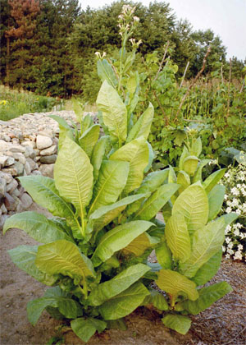
Кадмий – бомба замедленного действия. В организме человека кадмий накапливается в почках, при его избытке развивается болезнь «итай-итай». Это искривление и деформация костей, сопровождающиеся сильными болями, необычайная хрупкость и ломкость костей. Кадмий повышает кровяное давление и обладает канцерогенными свойствами. В течение жизни его содержание в почках может увеличиваться в 100-1000 раз. Особенно быстро к критическому порогу приходят курильщики. Курение приводит к нарушению функций почек, болезням лёгких и костей. Растения табака аккумулируют кадмий из почвы. Одна сигарета содержит 2,2-2,5 мкг кадмия, в организм с ней попадает 0,1-0,2мкг. Много кадмия находится в высушенном табаке. Сигаретный дым отравляет как курильщика, так и некурящего. Активное и пассивное курение – сильные источники кадмия.

При отравлении кадмием появляются симптомы: воспаление суставов, пониженный аппетит, камни в почках, тормозится рост костей, сильные боли в пояснице и в мышцах ног, а также опасность частых переломов, например, переломы рёбер при кашле. Действуя на кожу, кадмий вызывает дерматиты. Кадмий – канцероген, вызывает рак лёгких, прямой кишки. Почки, печень, поджелудочная и щитовидная железы – органы, в которых кадмий может оставаться годами.
Источники загрязнения.
Сточные воды горно-металлургических комбинатов, производств красителей, кадмий - никелевых аккумуляторов.

